

行政通告

服务器部门架构划分与部门主管任命

由于服务器所有权发生变更与交替，旧有的部门架构与管理体系不能够有效地参与到后续的服务器发展，现决定重组CAEP部门架构与重新任命部门主管。

详细的部门架构、主管岗位、职能划分、权责分配细节，参考CEAP/行政/《部门架构与管理》文件。

服务器部门架构划分

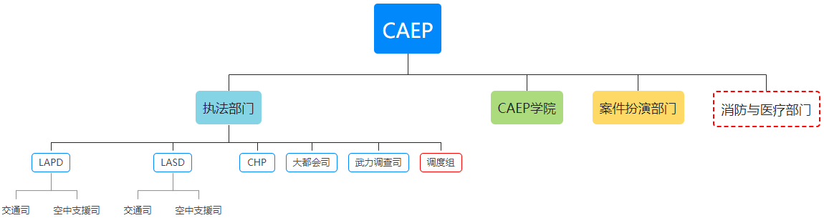

更新后的部门架构图

CAEP目前被分为4个大部门，分别为执法部门、学院、案件扮演部门、消防与医疗部门。其中消防与医疗部门暂不开放。

服务器部门主管任命

执法部门：

执法部门管理： 暂不设置

LAPD主管： **22016 - Maverick Zhang - Sergeant II**

LASD主管： **22021 - Chris Kyle - P3-1**

Traffic负责人： **22038 - Dave Lin - P3**

Air Support负责人： **22031 - Maidi - P3**

CHP主管： **22090 - Yogurt - Sergeant I**

大都会司主管： **22019 - How Binotto - P3-1**

武力调查司主管： **22022 - Maxi Borsch - P-3**

调度组主管： 暂不设置

学院部门：

学院管理： **22016 - Maverick Zhang - Sergeant II**

学院副管理： **22060 - Charli Grimes - P-2**

案件扮演部门：

案件扮演部门管理： **22025 - Jason William - P3**

案件扮演部门副管理： **22012 - Jason Wilson - P3-1**

CAEP行政组

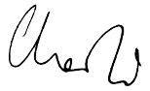

2023.03.28